Министерство образования и науки Российской Федерации ФГБНУ «Центр защиты прав и интересов детей»
ВСЕРОССИЙСКОЕ РОДИТЕЛЬСКОЕ СОБРАНИЕ
«ПРОФИЛАКТИКА ИНТЕРНЕТ-РИСКОВ И УГРОЗ ЖИЗНИ ДЕТЕЙ И подростков»
Москва, 2017

ДЛЯ НЕГО мы СОБРАЛИСЬ?
- Лучше понять подростковый возраст и больше узнать о профилактике рисков.
- Обсудить основные риски Интернета для детей и подростков.
- Узнать о возможностях получения профессиональной помощи (психологической, медицинской, юридической) в ситуациях угроз для жизни детей и подростков.

СпРОСИТЕ себя:
- Знаете ли Вы, чем увлекается, интересуется ваш ребенок?
- Есть ли у Вас общие с ребенком увлечения?
- Знаете ли Вы, что сильно огорчает и радует Вашего ребенка?
- Бывают ли у Вашего ребенка резкие перепады настроения?
- Знаете ли Вы, сколько времени в день проводит Ваш ребенок в Интернете?
- Ограничиваете ли Вы время, которое Ваш ребенок проводит за компьютером, планшетом, в телефоне?
- Установлен ли «Родительский контроль» у Вас на домашнем компьютере?
- Знаете ли Вы, на какие сайты чаще всего «заходит» Ваш ребенок?
- Является ли Ваш ребенок участником каких-либо групп и сообществ в Интернете?
- Знаете ли Вы, что это группа, сообщество безопасны?

что происходит в подростковом возрасте?
- физиологические и психологические изменения;
- формирование собственных взглядов — поиск своего «Я»;
- ведущая потребность — в самоутверждении;
- критичное отношение к наставлениям взрослых;
- изменения в отношениях со взрослыми и сверстниками;
- активная жизнь перемещается из дома во внешний мир.

почему подростки уязвимы?
>
>
>
>
>
>
>

не знают, как реализовать свои потребности, желания; нет четких жизненных целей и ценностей; очень значимо признание сверстников; плохо устойчивы в ситуации стресса; мало жизненного опыта; отрицают авторитеты; бескомпромиссны.

что может стать угрозой?
1. Жизненные обстоятельства
или ситуации, которые подросток
воспринимает
как невыносимо трудные,
непреодолимые.

2. Использование интернет-ресурсов, которые могут оказывать разрушающее воздействие на психику.

Хештег, изображаемый значком «решетка» #, позволяет другим пользователям находить все записи, обозначенные этим значком через поисковую систему социальной сети.

ill iir ⁹™^{тл} —
#lpC#twibbon Я™?» ..
~~ ¹ sgreycup - . #eSKimOS *^{cnv}*^{c}*


#efr g " ;n)| '

#wap+fyt?UIUUU '‘Tem^ampyVJ^arts
^#2#140mafia ■
..JTxU^bv j*"^ ⁼-^{#te}£^^{qy} *-³⁹
flames
runUU
^/eetuf
»*«orun


#efmf
#^#uoff#musicrfiondaYS #rebootab
astalbert ' "uaiberta " * * " ‘ ‘
"* "■onew»dm»«5 #yeQweather «doctorwho
■ ■I «tow | • » ■ ■■ ii #v,di idUd f f I
#beatcancers;#quote
- - » — ш - - - - - «Dhoto * * нмпм! «»•"•¹ asoccef
«arsenalVe^_{n1}#yegfoodbank
cm iipfr Л _ ■ i Ш JT AlP
*«.*»*' #yegphoto#v^{e}№l£^{tu}p №#yeqcc
^^«yegweamer
*■---Мafe#nhi-ss#i

«Хочу в игру», «Разбуди меня в 4.20» «Дай мне номер», «Дай инструкцию»
«Я готов в путь вечный», «Найдите. Где я?»
«Звезды. Путь млечный»



#МореКитов
#китовморе
#домкитов
#китобой
#няпока
#рина
#ssrma
#ssrm
#NoG
#d28
#ff33
#f57
#f58 #разбудименяв4_20
#deletedsky1281
#terminal1281
#я_иду_в_тихийдом #ФилиппЛис
#мертвыедуши
#млечныйпуть
#ТихийДом
#домтихий
#RoyalManor
#killmeorder
#хочувигру
#150звезд
#истина
#DK1281
#f57KMO
#exit

кто такие подростки «группы риска»?
- употребляющие алкоголь, психоактивные вещества;
- с недостатками физического развития;
- совершившие серьезный проступок или жертвы уголовного преступления (в том числе, насилия);
- под влиянием опасных групп (в том числе, в соцсетях), религиозных сект или молодежных течений.
- в сложной семейной ситуации;
- остро переживающие несчастную любовь;
- в депрессивном состоянии;

- без реальных друзей;
- без устойчивых интересов, хобби;
- с серьезными проблемы в учебе;
- отличники, остро переживающие любые неудачи;
- с историей суицида

показатели участия ребенка в «опасных» группах
- резкое изменение фона настроения и поведения;
- пробуждение в ночное время и выход в Интернет;
- нежелание ребенка обсуждать новости группы и свои действия в ней;
- ведение в сети одновременно нескольких страниц под разными именами;
- выполнение различных заданий и их видеозапись;
- появление в речи и на страницах в сети тегов «Раны на руках заглушают боль в душе», «Лети к солнцу», «Лифты несут людей в небеса» и др.
внимание, УГРОЗА!
РОДИТЕЛИ, ОБРАТИТЕ ВНИМАНИЕ НА «ЗНАКИ»
- Высказывания о нежелании жить.
- Фиксация на теме смерти.
- Активная подготовка к способу совершения суицида;
- сообщение друзьям о принятии решения о самоубийстве (прямое и косвенное).
- Символическое прощание с ближайшим окружением.
- Постоянно пониженное настроение, тоскливость.
- Стремление к рискованным действиям, отрицание проблем.
- Раздражительность, угрюмость.
- Негативные оценки своей личности.
- Необычное, нехарактерное поведение.
- Снижение успеваемости.
- Частые попытки уединиться.
как предотвратить беду?


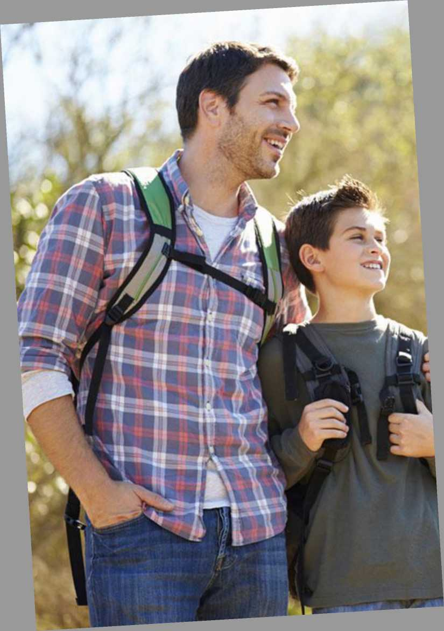

* % CoxpaJJtrre
t
спокойствие.
Развивайте у ребенка навыки преодоления сложных ситуаций, учите справляться со стрессом!
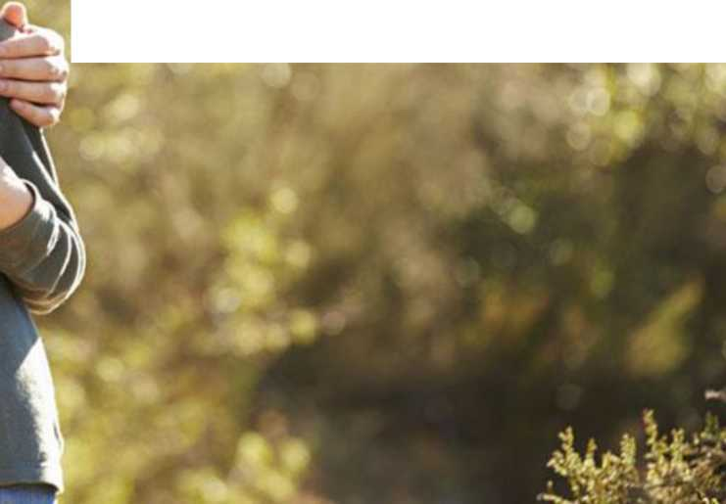

- Оцените степень Вашего участия.
Составьте список, что самое важное в Вашей жизни
(запишите в столбик).
С левой стороны расставьте номера: 1 - самое важное, 2 - менее важное и т.д.
Вспомните, например, вчерашний день.
С правой стороны столбика напишите, сколько времени (часов, минут) Вы уделили этому.
Сравните номер слева и время, указанное справа.
А теперь посмотрите, какое место занимает ребенок этом в ряду?
Сколько времени Вы уделили ему?

- Установите доверительный контакт.

- Подумайте о том,
как Вы любите своего ребенка, выпишите на листочек все то, за что Вы можете его похвалить, все то, за что Вы можете ему сказать спасибо.
- Скажите об этом ребенку сегодня.
- Говорите об этом ребенку каждый день.
- Поддерживайте

доверительные отношения с ребенком.
- Обсуждайте с ребенком то, что он узнаете из Интернета.
- Учитесь понимать язык, на котором говорит Ваш ребенок.
- Всегда воспринимайте его проблемы и переживания серьезно, без критики и насмешек.
- Говорите с ним о его переживаниях, чувствах, эмоциях.
- Обсуждайте ближайшее и далекое будущее.
- Заботьтесь о том, чтобы подросток «принимал» свое тело, себя таким, какой он есть.
- Поощряйте ребенка к заботе о ближних (старшее поколение, младшие дети, домашние питомцы).
- Поддерживайте семейные традиции и ритуалы.
- Старайтесь поддерживать режим дня подростка.

- Создайте домашнюю традицию ежедневно обсуждать проблемы и трудности.
Делитесь с ребенком своими трудностями.
Показывайте, что все они разрешимы.
>

Говорите о способах разрешения проблем и людях, которые в этом помогают.
>
Спрашивайте о его про и трудностях.
Вместе ищите способы их разрешения.
Говорите о том, что вместе вы всегда найдете выход из любой ситуации.
>
>
>
- Контролируйте пребывание ребенка в сети с помощью технических средств
S i Protect You Pro — программа-фильтр Интернета, позволяет родителям ограничивать по разным параметрам сайты, просматриваемые детьми ресурсы.
S Предназначение Kids Control — контроль времени, которое ребенок проводит в интернете.
S Mipko Time Sheriff — контроль времени, проводимого ребенком за компьютером или работы с конкретными программами и сайтами.

S Net Police Lite — родительский контроль — запрет посещения сайтов определенных категорий (сайты для взрослых, ненормативная лексика и т.п.).
S ИНТЕРНЕТ ЦЕНЗОР — программа содержит
уникальные вручную проверенные "белые списки", включающие все безопасные отечественные сайты и основные иностранные ресурсы. Программа надежно защищена от взлома и обхода фильтрации.
- Учите ребенка и справляться с трудностями

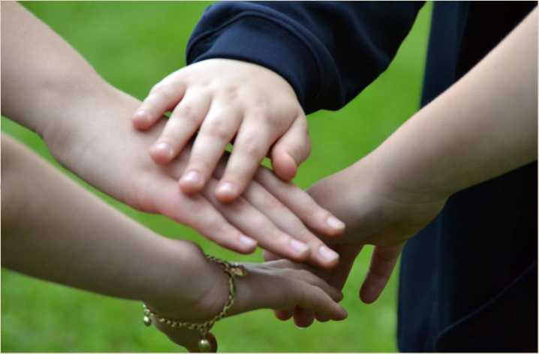

Научите
ребенка,
принимая
решение,
просчитывать
его последствия
и меру
ответственности
Постарайтесь задавать открытые вопросы,над которыми надо подумать и не ограничиваться односложным «да» или «нет»
Расскажите о людях, к которым можно обратиться за помощью в трудных ситуациях, о службах экстренной помощи
Научите
ребенка
выражать свои
эмоции
в социально
приемлемых
формах
Научите
ребенка
расслабляться,
управлять
своими
эмоциями
в сложных,
критических
для него
ситуациях

- Говорите по душам
Перед началом разговора проговорите про себя, как Вы любите своего ребенка, что он ценнее всего в этой жизни.
2.
3.
4.
5.
6.
7.
Выслушивайте и постарайтесь услышать.
Обсуждайте проблемы открыто, это снимает тревожность.
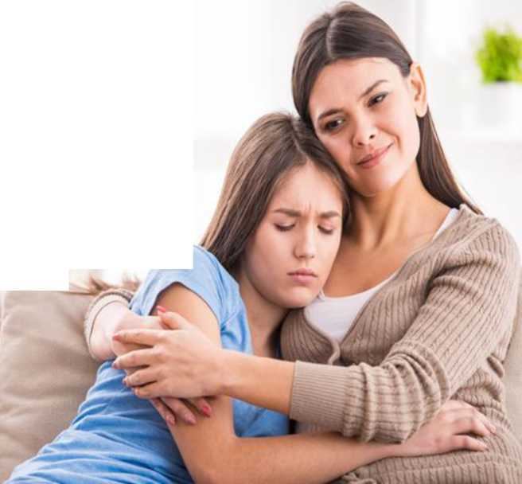
Подчеркивайте временный характер проблем, вселяйте надежду.
Обещайте, что без его согласия Вы не расскажете никому о разговоре.
Ищите конструктивные выходы из ситуации.
Не оставляйте подростка в одиночестве даже после успешного разговора.
- Обратитесь за помощью к специалистам
> Обращение не несет за собой никаких негативных последствий. В ситуации риска и угрозы жизни будет выявлена подлинная причина сильнейших негативных переживаний и оказана профессиональная помощь.
> Вам поможет памятка для родителей «Куда обратиться, если есть подозрения о нахождении ребенка в «группах смерти»?», которая доступна в интернете по адресу: http://www.va-roditel.ru/parents/ig/gruppv-smerti-chto-nuzhno-znat-o-
nikh-roditelyam/


Проект Фонда поддержки детей, находящихся в трудной жизненной ситуации
flop
Я - родитель
тал Зля от&етст&еииых мам и пап и &сех, кто хочет ими стать!
Личный кабинет



"с
Общероссийский детский телефон доверия 8-800-2000-122

Горячая линия «Ребенок в опасности» Следственного комитета РФ _{v} .V
8-800-200-19-10 *^{v}

Специализированная страница Интернет «Ценность жизни. Профилактика суицидального поведения несовершеннолетних» — http://www.fcprc.ru


На повороте судьбы
Научно-методическое сопровождение деятельности СУВУ
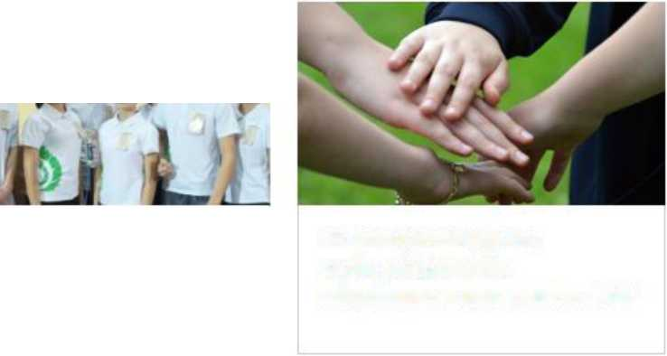


Твоё право
Профилактика девиантного поведения и правовое просвещение детей, их родителей и педагогов
Поддержка детства
Сопровождение детей, нуждающихся в услугах и заботе государства
Информационная
безопасность
Сопровождение детей и подростков в онлайн-пространстве
Ответственное поведение — ресурс здоровья
Профилактика аддикций и ВИЧ- инфекции у несовершеннолетних
Щ
Ценность жизни
Профилактика суицидального поведения несовершеннолетних

Это ВАЖНО!
S Главными средствами профилактики являются ДОВЕРИЕ и КОНТРОЛЬ.
S Обращайте внимание на эмоциональное состояние Вашего ребенка.
■S Общайтесь, обсуждайте проблемы, учите их разрешать, внушайте оптимизм.
S Проявляйте бдительность.
S Если Вы не справляетесь сами, не стесняйтесь обращаться за помощью.

«ДОМАШНЕЕ ЗАДАНИЕ»

> Упражнение «100 способов выразить любовь»
Когда мы выражаем ребенку нашу любовь, мы даем ему поддержку и чувство близости с нами, необходимые для его самореализации.
Есть много слов и безмолвных жестов, которые подходят к конкретной ситуации и укрепляют в ребенке чувство уверенности в себе, принятие мира и любви. Есть много фраз, которые можно использовать как идеи:
- Молодец!
- Хорошо.
- Отлично!
- Значительно лучше меня.
- Лучше, чем все, кого я знаю...
«Я люблю тебя», — именно это стоит за всеми словами и фразами. Каждому из нас так важно услышать это от тех, кто нам дорог. Самое главное — прислушаться к себе, к своим чувствам, чтобы найти нужные слова и не оставить их про себя, а обязательно сказать ребенку, вложив в них всю силу своей любви. Как пример, предлагаем Вам 99 способов выразить любовь к ребенку. А Вы придумайте еще один свой способ!
Федеральное государственное бюджетное научное учреждение «Центр защиты прав и интересов детей»

БЕРЕГИТЕ СЕБЯ И СВОИХ ДЕТЕЙ!
Адрес: 127055, г. Москва, ул. Люсиновская, 51 Интернет-сайт: http://www.fcprc.ru Электронная почта: fcprc@yandex.ru

